CÔNG TY TNHH MTV QUẢN LÝ VÀ KHAI THÁC
ĐƯỜNG Ô TÔ CAO TỐC HÀ NỘI - HẢI PHÒNG



SỔ TAY VẬN HÀNH KỸ THUẬT
HỆ THỐNG GIAO THÔNG THÔNG MINH
(Dự thảo)

Hà Nội, tháng 12 năm 2022
Lịch sử thay đổi
STT | Phiên bản số | Nội dung sửa đổi | Ngày sửa đổi
 | 1.0 | Dự thảo lần 1 | 21/9/2022
 | 1.1 | Dự thảo lần 2, cập nhật quy định kiểm tra hệ thống ITS | 23/12/2022

PHỤ LỤC
1. Tổng quan 5
1.1. Hệ thống ITS 5
1.2. Cấu trúc hệ thống 5
2. Hệ thống truyền dẫn kỹ thuật số 7
2.1. Các thành phần chung 7
2.2. Sơ đồ nguyên lý 7
2.3. Luồng dữ liệu 9
2.4. Các vấn đề cấn lưu ý 9
3. Hệ thống Trung tâm điều hành 9
3.1. Các thành phần chung 9
3.2. Sơ đồ nguyên lý 11
3.3. Luồng dữ liệu 12
3.4. Các vấn đề cần lưu ý 13
4. Hệ thống thu phí 13
4.1. Các thành phần chung 13
4.2. Cấu trúc hệ thống chính cần lưu ý 14
5. Hệ thống kiểm tra tải trọng xe 18
5.1. Các thành phần chung 18
5.2. Luồng dữ liệu 18
5.3. Quy trình hoạt động hệ thống cân 20
6. Hệ thống camera CCTV và VDS 21
6.1. Các thành phần chung 21
6.2. Luồng dữ liệu 22
7. Hệ thống camera cầu vượt 23
7.1. Các thành phần chung 23
7.2. Sơ đồ nguyên lý 23
7.3. Luồng dữ liệu 24
8. Hệ thống biển báo thông tin thay đổi VMS 24
8.1. Các thành phần chung 24
8.2. Sơ đồ cấu trúc biển VMS 25
8.3. Cập nhật nội dung hiển thị khẩn cấp trên VMS 29
9. Hệ thống tổng đài nội bộ 33
10. Hệ thống cấp nguồn 34
10.1. Tổng quan chung 34
10.2. Công suất tiêu thụ điện của hệ thống ITS 34
10.3. Máy phát điện dự phòng 34
10. 4. Hệ thống thiết bị lưu điện UPS 35
10.5. Trạm biến áp cấp nguồn toàn tuyến 35
11. Quy định vận hành kỹ thuật hệ thống 35
11.1. Tiếp nhận thông tin về hệ thống 35
11.2. Chỉ đạo công việc 36
11.3. Giao ca 36
11.4. Quy định quản lý thiết bị, bảo mật thông tin 36
11.5. Yêu cầu khi thực hiện việc đặc biệt 36
11.6. Công việc hàng ngày 37
11.6.1. Nhân viên trực tại CMO 37
11.6.2. Nhân viên trực tại các trạm thu phí, trạm cân 38
12. Phụ lục 40

1. Tổng quan

1.1. Hệ thống ITS
Hệ thống giao thông thông minh(ITS) hệ thống tích hợp CNTT hiện đại, đã góp phần quan trọng trong việc nâng cao chất lượng quản lý tuyến đường từ trung tâm điều hành, giảm thiểu chi phí nhân công, nâng cao đảm bảo an toàn giao thông, quản lý tài sản, đảm bảo công tác thu phí minh bạch,…
Hệ thống ITS gồm 9 hệ thống thành phần:
- Hệ thống camera CCTV
- Hệ thống dò xe VDS
- Hệ thống giám sát tải trọng xe OMS
- Hệ thống biển báo thông tin thay đổi VMS
- Hệ thống trung tâm điều hành giao thông CMO
- Hệ thống thu phí TCS
- Hệ thống truyền dẫn kỹ thuật số DTS
- Hệ thống điện thoại nội bộ ITP
- Hệ thống cấp nguồn PSS

1.2. Cấu trúc hệ thống
a. Hệ thống camera CCTV
Hệ thống camera quan sát dọc tuyến gồm 58 camera tự động quay quét và quay quét thủ công trong trường hợp cần thiết, camera có bán kính quan sát trên 1 km, có thể phóng to 32 lần, được bố trí dọc tuyến, trung bình khoảng 2km/camera, giúp nhân viên điều hành giao thông có thể quan sát các hoạt động trên đường cao tốc từ Trung tâm điều hành tuyến đường.
- Hệ thống dò xe VDS
Với 12 điểm giám sát bằng camera dò xe được đặt tại các vị trí có mật độ lưu lượng giao thông lớn, có thể tự động phát hiện các sự kiện và phân tích các số liệu thu thập được cung cấp cho hệ thống Quản lý giao thông, qua đó cảnh báo báo kịp thời tới nhân viên điều hành qua hệ thống Quản lý giao thông và cung cấp thông tin cho lái xe qua Website.
c. Hệ thống giám sát tải trọng xe OMS
Bao gồm hệ thống cân động, sử dụng các thanh cảm biến cân được lắp đặt dưới mặt đường bê tông. Các cảm biến này của hãng Kistler Thụy Sỹ giúp quá trình cân xe được thực hiện nhanh chóng, thuận tiện với độ chính xác cao. Dữ liệu cân được xử lý tại các làn cân và truyền về trung tâm điều hành.
Ngoài ra, có 6 cân xách tay di động, có thể “cơ động” và tăng cường cho hệ thống giám sát tải trọng xe.
d. Hệ thống biển báo thông tin thay đổi VMS
Bao gồm 8 biển báo sử dụng công nghệ Led cao cấp, được bố trí dọc tuyến cao tốc, trong đó có 2 biển loại to lắp đặt tại Trạm thu phí đầu tuyến và cuối tuyến, 6 biển báo nhỏ hơn được lắp đặt dọc tuyến, gần các nút giao. Nội dung thông tin hiển thị trên các biển báo được điều khiển trực tuyến từ trung tâm điều hành. Cung cấp thông tin đa dạng, kịp thời đến người lái xe như các thông tin về tình trạng tuyến đường, thông tin thời tiết và nhiều thông tin hữu ích khác… giúp người lái xe lưu thông an toàn, thoải mái.
e. Hệ thống trung tâm điều hành
Bao gồm hệ thống thiết bị máy chủ và phần mềm tích hợp giải pháp quản lý toàn diện giúp khai thác tối đa hiệu quả quản lý của hệ thống ITS. Hệ thống tích hợp toàn bộ thiết bị đầu cuối cho phép giám sát trực tuyến các hệ thống camera CCTV, dò xe, giám sát tải trọng xe, hệ thống thu phí, hệ thống truyền dẫn số, hệ thống điện thoại nội bộ.
f. Hệ thống thu phí
Bao gồm 6 trạm thu phí và 1 trung tâm thu phí sử dụng công nghệ thu phí không dừng ETC, kết hợp sử dụng camera tự động nhận dạng biển số và các camera quan sát, giúp thu phí an toàn, đẩy nhanh tiến độ lưu thông tại các trạm thu phí, đồng thời quản lý chặt chẽ, chống tiêu cực trong thu phí. Tất cả các hoạt động của các trạm thu phí được kết nối và giám sát bởi Trung tâm thu phí đặt tại CMO. Dữ liệu thu phí và hình ảnh thu phí được lưu trữ tại máy chủ thu phí đặt tại các Nhà điều hành trạm và Trung tâm điều hành.
g. Hệ thống truyền dẫn kỹ thuật số
Bao gồm các thiết bị chuyển mạch và cáp quang, hố cáp và đường ống cáp ngầm, được lắp đặt, cài đặt và cấu hình đảm bảo kết nối thông tin giữa các trạm thu phí, các thiết bị ITS dọc tuyến với Trung tâm điều hành được thông suốt.
h. Hệ thống điện thoại nội bộ
Bao gồm tổng đài kỹ thuật số IP và các điện thoại IP. Tổng đài có thể phục vụ được 500 máy lẻ. Hiện nay đã triển khai được đến hầu hết các vị trí trên toàn tuyến, đảm bảo nhu cầu điều hành, liên lạc thông suốt.
i. Hệ thống cấp nguồn
Bao gồm các thiết bị lưu trữ điện UPS, tủ điện và kết nối đi dây lấy nguồn từ trạm Biến áp dọc tuyến.

2. Hệ thống truyền dẫn kỹ thuật số

2.1. Các thành phần chung
Hệ thống truyền dẫn kỹ thuật số sử dụng tuyến cáp quang 72 core kéo dài hơn 105,5 km từ điểm đầu cao tốc – nút giao Vành đai III tới điểm cuối cao tốc – nút giao Đình Vũ, kết hợp cùng với các thiết bị chuyển mạch và thiết bị định tuyến. Hệ thống có cấu trúc vòng mạng Layer 3 kết nối các switch L3 đặt tại các nhà trạm thu phí và và Layer2 kết nối với các switch L2 đặt tại các tủ kỹ thuật thiết bị ITS dọc tuyến, ngoài ra còn được trang bị một hệ thống giám sát thiết bị tại trung tâm giúp giám sát hoạt động của toàn bộ hệ thống. Hệ thống truyền dẫn kỹ thuật số giữ vai trò đặc biệt quan trọng với chức năng kết nối dữ liệu từ các trạm thu phí, trạm cân tải trọng Đình Vũ, dữ liệu của thiết bị dọc tuyến hệ thống ITS với trung tâm điều hành giao thông.

2.2. Sơ đồ nguyên lý

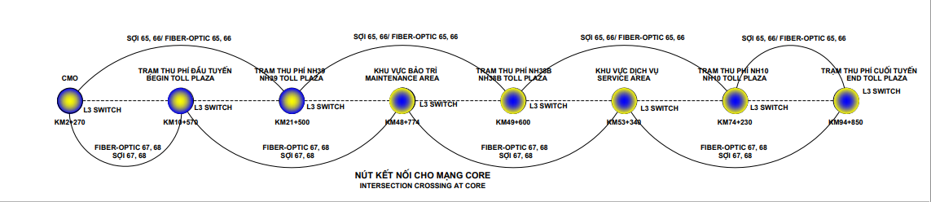
Sơ đồ kết nối lớp lõi hệ thống truyền dẫn kỹ thuật số

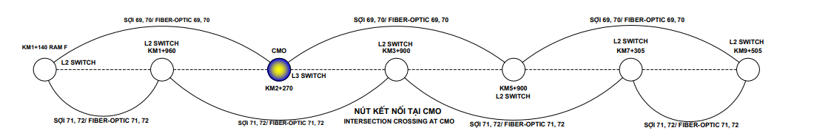
Sơ đồ kết nối lớp truy cập tại khu vực CMO
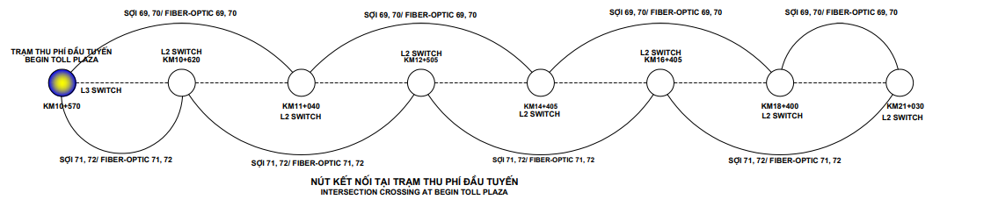
Sơ đồ kết nối lớp truy cập tại khu vực Trạm thu phí đầu tuyến
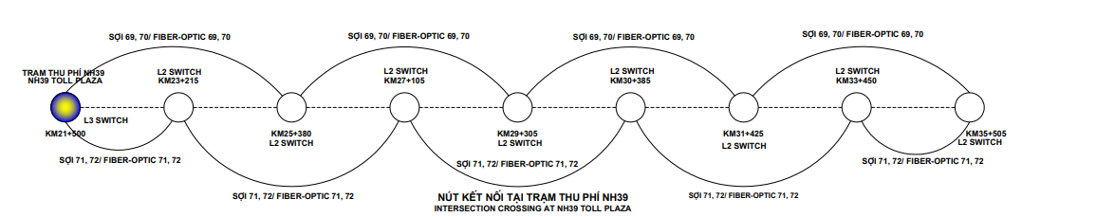
Sơ đồ kết nối lớp truy cập tại khu vực Trạm thu phí QL39
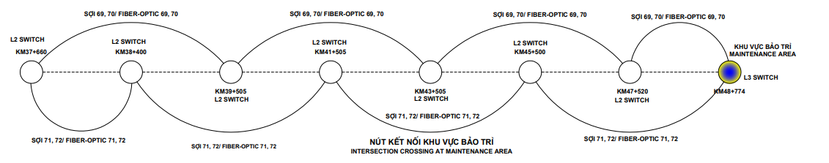
Sơ đồ kết nối lớp truy cập tại khu vực Trạm bảo trì
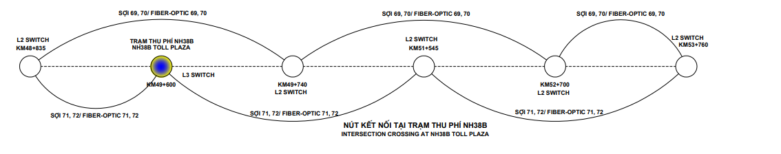
Sơ đồ kết nối lớp truy cập tại khu vực Trạm thu phí QL38B

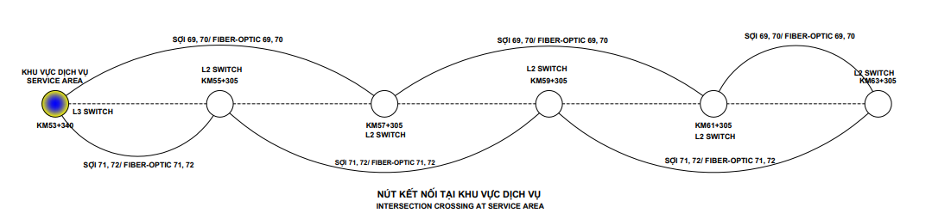
Sơ đồ kết nối lớp truy cập tại khu vực Trạm dịch vụ V52
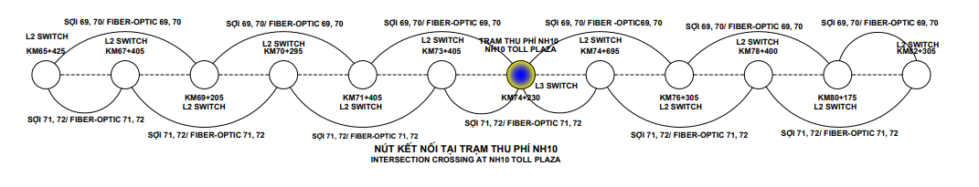
Sơ đồ kết nối lớp truy cập tại khu vực Trạm thu phí QL10

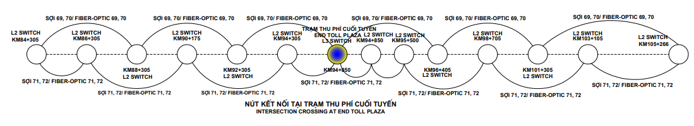
Sơ đồ kết nối lớp truy cập tại khu vực Trạm thu phí cuối tuyến

2.3. Luồng dữ liệu
Hệ thống truyền dẫn kỹ thuật số được thiết kế gồm 2 lớp mạng: lớp mạng lõi và lớp mạng truy cập. Đối với lớp mạng lõi sử dụng các thiết bị chuyển mạch có khả năng định tuyến, kết nối các trạm thu phí và trung tâm điều hành thành một vòng mạng khép kín. Đối với lớp mạng truy cập sử dụng các thiết bị chuyển mạch lớp 2, kết nối các thiết ITS trên tuyến về Trạm thu phí, sau đó thông qua lớp mạng lõi dữ liệu kết nối được truyền về Trung tâm điều hành. Đối với thiết bị hệ thống thu phí, thiết bị hệ thống cân dữ liệu được truyền trực tiếp về thiết bị chuyển mạch thuộc lớp lõi sau đó truyền về trung tâm điều hành.

2.4. Các vấn đề cấn lưu ý
- Các sợi cáp quang sử dụng: Hệ thống ITS hiện tại đang sử dụng 12/72 sợi quang, sử dụng từ sợi 61 đến sợi 72. Trong đó sợi 61 đến 64 dùng dự phòng lớp lõi và lớp truy cập, sợi 65 đến 68 dùng cho lớp lõi, sợi 69 đến 72 dùng cho lớp truy cập;
- Các lớp VLAN cấu hình trên cổng mạng thiết bị chuyển mạch L2: VLAN 110 cấu hình trên cổng số 1 dùng cho hệ thống camera CCTV, VLAN 111 cấu hình trên cổng số 2 dùng cho hệ thống VDS, VLAN 113 cấu hình trên cổng số 3 dùng cho hệ thống biển VMS, VLAN 116 cấu hình trên cổng số 4 dùng cho hệ thống camera cầu vượt. Kết nối mạng phải cắp đúng cổng theo từng hệ thống mới có thể hoạt động được;
- Trong các hộp phối quang trong tủ kỹ thuật CCTV đều có 02 đường cáp quang dự phòng để kết nối tới thiết thị dọc tuyến gần nhất trong trường hợp đứt cáp quang sợi thuộc lớp truy cập.

3. Hệ thống Trung tâm điều hành

3.1. Các thành phần chung
Hệ thống trung tâm điều hành gồm các hệ thống thành phần sau:
- Hệ thống máy chủ: Bao gồm các máy chủ để cài đặt, phần mềm hệ thống trung tâm điều hành, các máy chủ quản lý giao thông, camera CCTV, VDS, VMS,…
- Hệ thống mạng thông tin: Bao gồm các hệ thống thiết bị chuyển mạch chuyên dụng kết nối hệ thống mạng cáp quang và cáp đồng tại Trung tâm điều hành với hệ thống truyền dẫn kỹ thuật số trên dọc tuyến. Giúp kết nối và trao đổi thông tin giữa hệ thống tại Trung tâm điều hành, các trạm thu phí, trạm cân và thiết bị ITS dọc tuyến.
- Hệ thống quản lý giao thông: Gồm hệ thống phần mềm quản lý giao thông thu thập dữ liệu từ các hệ thống khác như: Camera CCTV, VDS, VMS,… từ các dữ liệu thu thập được tiến hành phân tích và xử lý thông tin để đưa ra các dữ liệu cần thiết, thông tin về tình trạng giao thông trên tuyến để các cán bộ Điều hành trung tâm nắm được thông tin và đưa ra phương án xử lý thích hợp. Bên cạnh đó chức năng điều khiển và cập nhật nội dung trên biển VMS giúp truyền tài thông tin kịp thời đến người đi đường.
- Hệ thống tường màn hình lớn: Cấu thành từ 32 màn hình lớn và các bộ điều khiển chuyên dụng, giúp ghép các khối màn hình lại với nhau thành một thể thống nhất.
- Hệ thống giám sát thiết bị: Có khả năng giám sát hiệu suất, tình trạng kết nối của các thiết bị trong hệ thống ITS tại Trung tâm và các thiết bị ITS trên toàn tuyến.
- Hệ thống bảo mật, đồng bộ thời gian: Gồm hệ thống tường lửa ngăn chặn các truy cập trái phép, tiềm ẩn nhiều rủi ro ra/ vào hệ thống; hệ thống chống virus gồm một máy chủ tập trung kết nối với các máy tính con. Có thể thực hiện cập nhật các mẫu virus mới nhất và thực hiện chế độ quét virus định kỳ; Hệ thống đồng bộ thời gian giúp đồng bộ thời gian các thiết bị trong hệ thống ITS với máy chủ thời gian Quốc tế.

3.2. Sơ đồ nguyên lý

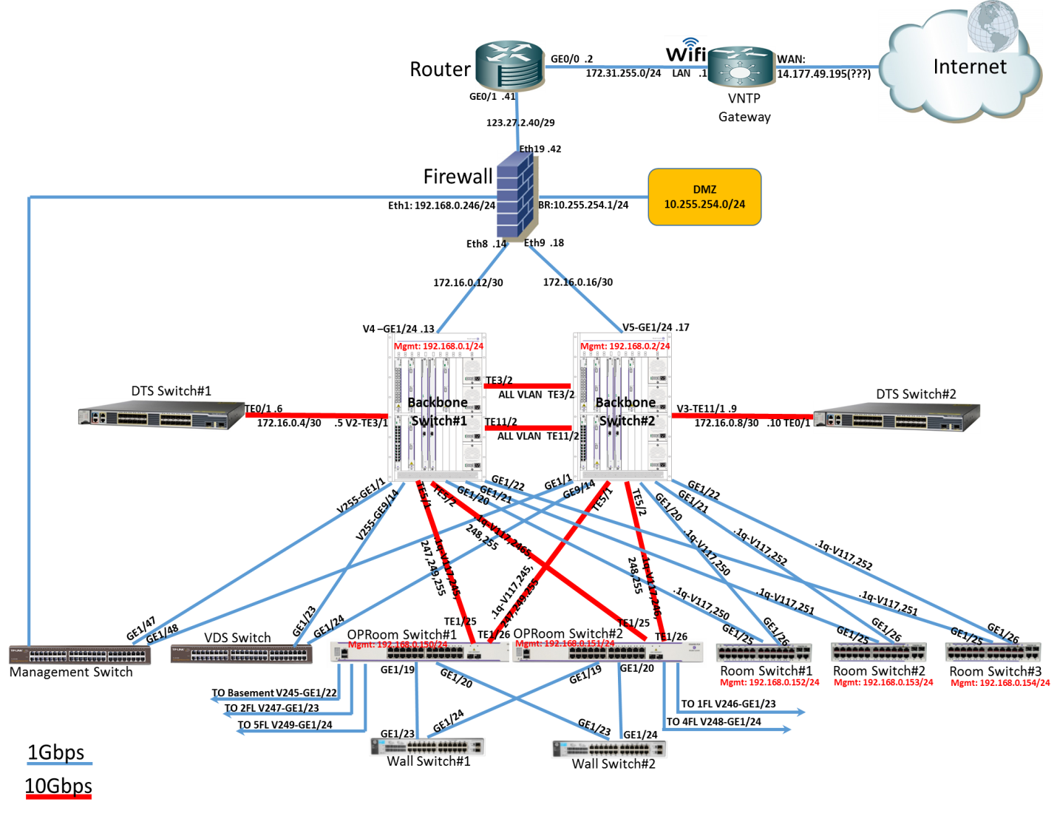
Sơ đồ kết nối hệ thống trung tâm điều hành

3.3. Luồng dữ liệu
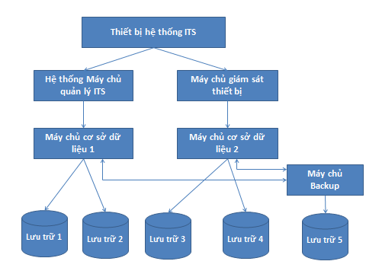
Dữ liệu hệ thống quản lý giao thông được thu thập từ các thiết bị ITS dọc tuyến, trạng thái các làn thu phí, làn cân tại Trạm thu phí, dữ liệu được truyền vê Trung tâm điều hành thông qua hệ thống truyền dẫn kỹ thuật số, được xử lý trên các máy chủ quản lý giao thông, dữ liệu được lưu trữ trên thiết bị lưu trữ EMC sử dụng công nghệ ảo hóa.
Hệ thống quản lý giao thông được kết nối với các hệ thống nhỏ khác trong toàn bộ hệ thống ITS, dữ liệu thu thập được từ các thiết bị trong toàn bộ hệ thống ITS sẽ được tập trung lưu trữ tại đây. Cụ thể các dữ liệu được lưu trữ bao gồm:
- Dữ liệu hệ thống quản lý thiết bị: Bao gồm gữ liệu trạng thái hoạt động, hiệu suất hoạt động của các thiết bị trong hệ thống ITS, và các dữ liệu khác.
- Dữ liệu hệ thống Nexcore gồm: Dữ liệu trạng thái hoạt động thiết bị hệ thống, dữ liệu cấu hình hệ thống, dữ liệu thu thập được từ hệ thống camera VDS, dữ liệu thông điệp hiển thị trên biển VMS, dữ liệu các sự cố xảy ra trên đường,…
Về công tác lưu trữ dữ liệu : Dữ liệu được tập trung lưu trữ tại 2 máy chủ Database1 và Database2, Hai máy chủ Database1 và Database2 được kết nối với máy chủ lưu trữ Stogera1 qua hệ thống SAN, dung lượng lưu trữ hiện tại của máy chủ Stogera1 là 9TB.
- Thiết bị hệ thống ITS: Bao gồm toàn bộ thiết bị trong hệ thống ITS, bao gồm các hệ thống: Camea CCTV, camera VDS, biển VMS, cân OMS, thu phí, truyền dẫn kỹ thuật số, tổng đài nội bộ.
- Hệ thống máy chủ quản lý ITS: Bao gồm các máy chủ quản lý hệ thống ITS, có chức năng thu thập và phân tích dữ liệu từ các thiết bị ITS sau đó truyền dữ liệu tới máy chủ cơ sở dữ liệu 1.
- Máy chủ giám sát thiết bị: Thực hiện ghi nhận dữ liệu về tình trạng hoạt động, hiệu suất hoạt động của các thiết bị trong hệ thống ITS, sau đó truyền dữ liệu tới máy chủ cơ sở dữ liệu 2.
- Máy chủ cơ sở dữ liệu 1: Thực hiện nhận dữ liệu từ hệ thống quản lý ITS sau đó trữ dữ liệu lên hệ thống lưu trữ SAN.
- Máy chủ cơ sở dữ liệu 2: Thực hiện nhận dữ liệu từ hệ thống giám sát thiết bị sau đó lưu trữ dữ liệu lên hệ thống lưu trữ SAN.
- Máy chủ Backup: Thực hiện chức năng backup lại dữ liệu từ máy chủ cơ sở dữ liệu 1 và 2. Có thể phục hồi dữ liệu khi cần thiết.

3.4. Các vấn đề cần lưu ý
- Hệ thống thiết bị trong phòng máy chủ khi hoạt động tỏa ra nhiệt lượng rất lớn, do đó, trong phòng máy chủ phải luôn duy trì điều hòa nhiệt độ từ 22-24 độ C;
- Hệ thống quản lý giao thông có một máy chủ thực hiện nhiệm vụ tối ưu hóa dữ liệu TMSBatch, trong quá trình kiểm tra hệ thống đặc biệt phải lưu ý đến máy chủ này, trường hợp máy chủ không hoạt động dữ liệu sẽ bị tràn và dẫn tới mất dữ liệu quản lý giao thông.
- Cần phải kiểm tra thường xuyên các file log cơ sở dữ liệu của máy chủ OMS, máy chủ thu phí ETC, máy chủ VDS. Khi phát sinh dấu hiệu bất thường dẫn tới dung lượng file log quá lớn phải báo cáo ngay để có phương án xử lý.

4. Hệ thống thu phí

4.1. Các thành phần chung
Đường ô tô cao tốc Hà Nội – Hải Phòng sử dụng hệ thống thu phí kín một dừng, trên toàn tuyến cao tốc có toàn bộ 6 trạm thu phí với tổng cộng 62 làn thu phí. Dữ liệu thu phí tại các trạm được kết nối và đồng bộ về Trung tâm điều hành thông qua hệ thống truyền dẫn kỹ thuật số. Cấu trúc của hệ thống bao gồm:
- Hệ thống máy chủ trung tâm: Máy chủ dư liệu thu phí, dữ liệu khách hàng: Lưu trữ và đồng bộ dữ liệu, hình ảnh giữa các trạm với trung tâm, cung cấp dữ liệu cho hệ thống giám sát hậu kiểm trung tâm và kế toán trung tâm, là cầu nối, kết nối dữ liệu đến trung tâm Back-end.
- Hệ thống máy chủ trạm: Máy chủ dữ liệu thu phí tại trạm, máy chủ dữ liệu khách hàng tại trạm: Lưu trữ và đồng bộ dữ liệu, hình ảnh giữa trạm với trung tâm, cung cấp dữ liệu cho hệ thống giám sát hậu kiểm trạm và kế toán trạm.
- Hệ thống camera: Theo từng trạm thực hiện lưu trữ dữ liệu video từ camera, ghi dữ liệu camera, chụp hình ảnh theo từng giao dịch qua làn, cung cấp dữ liệu hình ảnh và video cho công tác giám sát hậu kiểm.
- Hệ thống thiết bị tại cabin: Gồm các thiết bị hỗ trợ công tác thu phí (Máy chủ làn, thiết bị chuyển mạch, bàn điều khiển barie,…). Qua đó đưa dữ liệu về máy chủ thu phí trạm.
- Hệ thống thiết bị tại làn: Gồm các thiết bị tương tác và ghi nhận dữ liệu (Barie, vòng từ, đèn cảnh báo, biển báo,…) với phương tiện, cung cấp các dữ liệu về phương tiện cho hệ thống thu phí xử lý và ghi nhận thông tin.
- Hệ thống phần mềm của hệ thống thu phí bao gồm 3 thành phần chính: Phần mềm thu phí tại trung tâm, phần mềm thu phí tại nhà điều hành trạm thu phí và phần mềm thu phí tại làn xe.
• Phần mềm thu phí tại trung tâm được triển khai cho hệ thống thiết bị quản lý trung tâm tại trung tâm thu phí.
• Phần mềm thu phí tại nhà điều hành trạm thu phí được triển khai tại tòa nhà điều hành của trạm thu phí, cung cấp các chức năng quản lý, hỗ trợ, kế toán, giám sát và hậu kiểm toàn bộ các giao dịch thu phí của các làn thu phí tại cổng trạm.
• Phần mềm thu phí tại làn xe được triển khai tại mỗi làn thu phí, cung cấp các chức năng kiểm soát và thu phí các loại xe lưu thông ra vào đường cao tốc.

4.2. Cấu trúc hệ thống chính cần lưu ý
Để đảm bảo tính sẵn sàng cao nhất cho kênh truyền trong mạng WAN phục vụ hệ thống ETC, đề xuất thuê dịch vụ kênh truyền MPLS của hai nhà cung cấp dịch vụ truyền dẫn khác nhau.
Khi đó, sẽ cấu hình để sử dụng kênh truyền của nhà cung cấp dịch vụ A là kênh truyền chính và sử dụng kênh truyền của nhà cung cấp dịch vụ B là kênh truyền phụ. Trong trường hợp kênh truyền chính gặp sự cố thì sẽ ưu tiên sử dụng kênh truyền phụ cho truyền dữ liệu thu phí.
Ngoài ra, để dự phòng trường hợp đường cáp quang dọc tuyến hiện hữu gặp sự cố, đường truyền kết nối Back-end được thông qua đồng thời 2 đường truyền đến cả CMO và Trạm thu phí cuối tuyến như sơ đồ bên dưới.
Sơ đồ kết nối hệ thống thu phí với Back-end trên hai đường truyền:
Đối với các thiết bị trên đảo thu phí của một làn xe được mô tả như sau:
Sơ đồ kết nối thiết bị trên đảo thu phí

Hệ thống thiết bị làn xe là hệ thống các thiết bị điều khiển tự động có chức năng điều khiển thu phí tự động cũng như hỗ trợ nhân viên thu phí thực hiện giao dịch thu phí nếu có giao dịch thu phí một dừng, điều khiển và hướng dẫn xe lưu thông qua trạm thu phí.
Sơ đồ cấu trúc hệ thống thiết bị làn xe
Thiết bị lắp đặt trên giá long môn như: thiết bị đọc thẻ RFID, ăng-ten RFID, thiết bị chuyển mạch cho thiết bị đọc thẻ RFID dự phòng...
Thiết bị lắp đặt trong cabin thu phí như: máy tính thu phí điều khiển cho mỗi làn xe, tủ điều khiển làn, thiết bị đọc ghi thẻ IC…
Thiết bị lắp đặt trên làn xe như: ba-ri-e tự động, ba-ri-e thủ công, đèn tín hiệu giao thông, đèn báo tình trạng làn, bảng báo điện tử, camera quan sát làn xe, camera quan sát biển số xe…
Toàn bộ các thiết bị lắp trên giá long môn nhằm thực hiện quy trình thu phí tự động không dừng (ETC) tại làn xe, các thiết bị này được đầu tư mới và vẫn giữ nguyên đến các giai đoạn sau của lộ trình thu phí không dừng (giai đoạn 4), đảm bảo khả năng xử lý cho hoạt động thu phí tự động đa làn không dừng. Bao gồm các thiết bị sau:
- Thiết bị đọc thẻ RFID
- Ăng-ten RFID
- Thiết bị chuyển mạch cho thiết bị đọc thẻ RFID dự phòng
- Thiết bị chuyển đổi tín hiệu I/O sang Ethernet
- Cảm biến laser phát hiện xe
- Tủ điều khiển ETC
- Thiết bị chuyển mạch có cổng quang
- Camera quan sát toàn cảnh
- Đèn báo tình trạng làn
- Bảng LED chỉ dẫn làn ETC

5. Hệ thống kiểm tra tải trọng xe

5.1. Các thành phần chung
Hệ thống áp dụng công nghệ cảm biến thạch anh (Quartz sensor) tiên tiến hỗ trợ công tác kiểm tra tải trọng xe thực hiện nhanh chóng và đạt độ chính xác cao. Trên toàn tuyến có tổng số 13 làn cân được đặt tại các trạm thu phí và đầu nút giao Đình Vũ, có chức năng giám sát, kiểm tra tải trọng xe tự động. Dữ liệu cân được truyền về Trung tâm điều hành theo thời gian thực thông qua hệ thống truyền dẫn kỹ thuật số và đồng bộ hóa với dữ liệu tại Trung tâm

5.2. Luồng dữ liệu

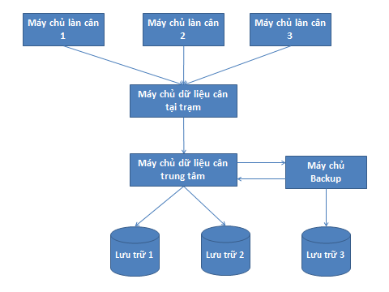

Trên tuyến đường hiện tại có tất cả 13 làn cân, dữ liệu từ các làn cân được gửi lên máy chủ OMS tại trung tâm điều hành.
- Máy chủ làn cân: Thực hiện chức năng thu thập dữ liệu từ các thiết bị đầu cuối đặt tại làn cân, sau đó xử lý và truyền dữ liệu cân tới máy chủ máy chủ dữ liệu cân tại trạm.
- Máy chủ dữ liệu cân tại trạm: Thu thập dữ liệu cân từ máy chủ làn cân sau đó lưu trữ dữ liệu vào bộ nhớ và truyền dữ liệu tới máy chủ dữ liệu cân trung tâm.
- Máy chủ dữ liệu cân trung tâm: Thực hiện thu thập dữ liệu nhận được từ máy chủ dữ liệu cân tại trạm, sau đó lưu trữ dữ liệu vào thiết bị lưu trữ.
- Máy chủ Backup: Thực hiện chức năng backup lại dữ liệu từ máy chủ dữ liệu cân trung tâm, có thể phục hồi dữ liệu khi cần thiết.

5.3. Quy trình hoạt động hệ thống cân

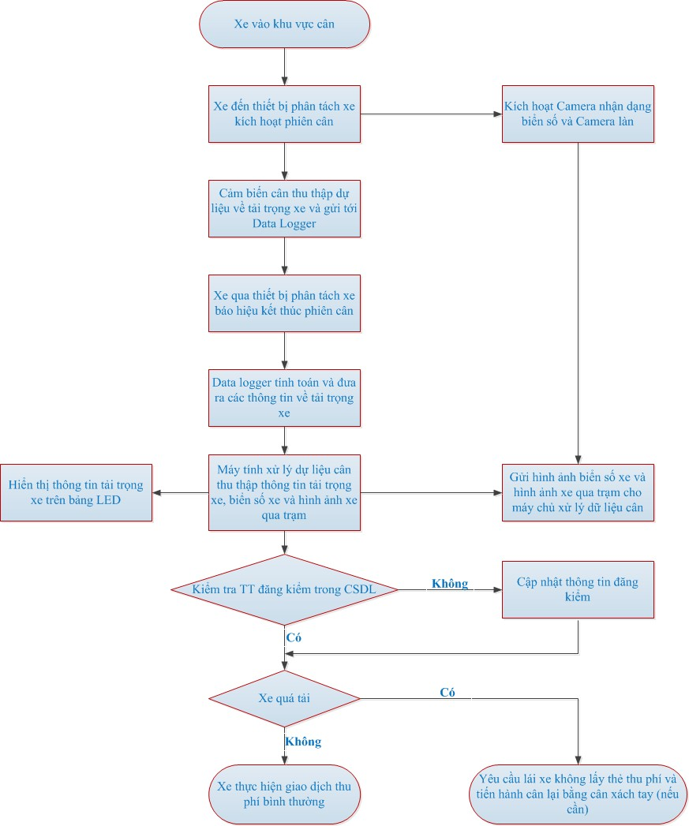
        - Khi xe đi vào trạm thu phí, trước tiên xe sẽ đi qua khu vực đặt hệ thống cảm biến cân.
        - Khi xe chắn thiết bị phân tách xe (vòng từ hoặc hồng ngoại) sẽ kích hoạt phiên cân, các cảm biến cân lắp ở dưới đường có nhiệm vụ thu thập thông tin tải trọng của xe và gửi về bộ thu thu thập dữ liệu WIM. Bộ thu thập dữ liệu tiến hành xử lý các tín hiệu nhận được từ cảm biến cân tải trọng, phân tích và chuyển đổi thành các thông tin tải trọng xe. Các thông tin này sẽ được đóng gói thành các bản tin tương ứng với từng phương tiện và gửi về máy tính xử lý dữ liệu cân.
        - Trong khi đó, khi nhận được tín hiệu kích hoạt từ thiết bị phân tách xe (vòng từ), hệ thống camera giám sát sẽ thu thập các thông tin về biển số xe, hình ảnh của xe. Các dữ liệu thu thập được bao gồm:
+ Hình ảnh biển số xe và hình ảnh chụp xe qua trạm.
+ Thời gian xe qua trạm.
+ Số hiệu làn xe.
        - Từ biển số nhận diện được, hệ thống sẽ kết nối tới Cục đăng kiểm Việt Nam để lấy thông tin đăng kiểm của xe. Dựa vào thông tin đăng kiểm, hệ thống sẽ tính toán và đưa ra thông số quá tải. Trong trường hợp không lấy được dữ liệu đăng kiểm (mất mạng, xe chưa đi đăng kiểm), hệ thống sẽ tính toán quá tải dựa vào Thông tư 46.
        - Các thông tin sau khi được tổng hợp đóng gói thành các gói tin gửi về trung tâm điều hành giám sát (CMO) và đến các lực lượng chức năng khác (nếu cần). Biển số xe và tải trọng xe vi phạm được hiển thị trực tiếp lên biển VMS đặt sau Cabin.
        - Phiếu cân được thiết kế theo tiêu chuẩn hiện hành và được in từ máy in đặt tại cabin thu phí.

Từ thông tin đăng kiểm nhận dạng được hệ thống sẽ xác định được phương tiện là xe thân liền hay là xe đầu kéo, từ đó cung cấp thông tin cho đội vận hành hệ thống cân để xử lý xe theo quy trình

6. Hệ thống camera CCTV và VDS

6.1. Các thành phần chung
Hệ thống camera giám sát CCTV bao gồm 58 camera giám sát của hãng Axis, Thụy Điển được bố trí dọc tuyến, các camera có bán kính quan sát trên 1 km, có thể phóng to 32 lần và được thiết lập chế độ tự động quay quét và quay quét thủ công. Toàn bộ dữ liệu video hình ảnh được truyền trực tiếp về trung tâm điều hành thông qua hệ thống truyền dẫn kỹ thuật số sau đó lưu trữ vào hệ thống máy chủ tại trung tâm để hỗ trợ công tác quan sát và theo dõi tất cả các hoạt động trên đường cao tốc từ Trung tâm điều hành.
Hệ thống camera dò xe VDS bao gồm 12 camera dò xe VDS được đặt tại các vị trí có mật độ lưu lượng giao thông lớn trên dọc tuyến có khả năng tự động phát hiện các sự kiện xảy ra trên tuyến bao gồm: Tốc độ của phương tiện, đi ngược chiều, phát hiện người đi bộ, vật rơi, khói và lửa. Dữ liệu của hệ thống VDS được truyền về Trung tâm thông qua hệ thống truyền dẫn kỹ thuật số và cung cấp cho hệ thống quản lý giao thông xử lý, phân tích tình trạng giao thông trên tuyến.

6.2. Luồng dữ liệu

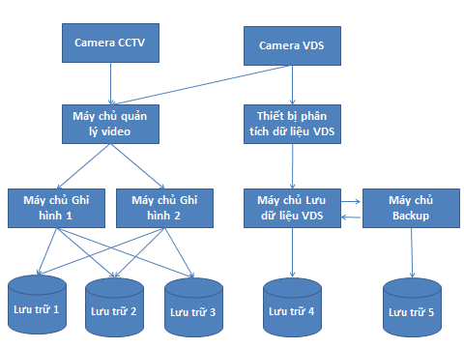
Hệ thống CCTV và VDS bao gồm thiết bị phần cứng và phần mềm. Thiết bị phần cứng bao gồm 58 camera CCTV và 12 camera VDS đặt dọc tuyến và 1 máy chủ CCTV, 1 máy chủ VDS đặt tại trung tâm điều hành CMO. Đối với hệ thống CCTV cần lưu trữ các dữ liệu video và dữ liệu cấu hình hệ thống. Theo thiết kế hệ thống lưu trữ video camera CCTV và VDS được truyền về máy chủ VideoManagement sau đó hệ thống phần mềm Milestone tiến hành mã hóa và nén dữ liệu và ghi lên 2 máy chủ VideoRec1 và VideoRec2. Hai máy chủ VideoRec1 và VideoRec2 được kết nối với máy chủ lưu trữ Stogera2, dung lượng lưu trữ hiện tại của máy chủ Stogera2 là 112TB có thể lưu toàn bộ video của 58 camera CCTV và 12 camera VDS trong thời gian khoảng 50 đến 60 ngày. Đối với dữ liệu về trạng thái hoạt động, dữ liệu thu thập được từ camera VDS được lưu trữ trong hệ thống quản lý giao thông.
- Camera CCTV: Toàn hệ thống có 58 camera được lắp dọc tuyến, các dữ liệu lưu trữ gồm dữ liệu video được lưu tại hệ thống lưu trữ trình bày trên sơ đồ; dữ liệu tình trạng, trạng thái hoạt động được thu thập và lưu trữ cùng với dữ liệu hệ thống Quản lý giao thông.
- Camera VDS: Toàn hệ thống có 12 camera được lắp dọc tuyến, các dữ liệu lưu trữ bao gồm dữ liệu video và dữ liệu phân tích giao thông được lưu tại hệ thống lưu trữ trình bày trên sơ đồ; dữ liệu tình trạng, trạng thái hoạt động được thu thập và lưu trữ cùng với dữ liệu hệ thống Quản lý giao thông.
- Máy chủ Quản lý video: Máy chủ có chức năng quản lý video hệ thống camera, cung cấp phần mềm quay quét, xem lại dữ liệu video. Máy chủ được đặt tại Trung tâm điều hành.
- Thiết bị phân tích giao thông: Có chức năng thu thập các dữ liệu từ hệ thống camera VDS, phân tích và truyền lại cho máy chủ lưu trữ dữ liệu VDS.
- Máy chủ ghi hình: Có chức năng lưu trữ dữ liệu hệ thống camera CCTV và camera VDS. Dữ liệu được lưu trong hệ thống lưu trữ SAN.
- Máy chủ lưu trữ dữ liệu VDS: Có chức năng nhận dữ liệu từ thiết bị phân tích giao thông sau đó xử lý dữ liệu và lưu trữ vào thiết bị lưu trữ.
- Máy chủ backup dữ liệu: Có chức năng backup lại dữ liệu từ máy chủ lưu trữ VDS. Có thể phục hồi dữ liệu khi cần thiết.

7. Hệ thống camera cầu vượt

7.1. Các thành phần chung
Hệ thống camera cầu vượt bao gồm 11 Camera giám sát của hãng Nature Electronic Technology, Nhật Bản, được đặt tại các cầu vượt dân sinh cách xa CCTV trên toàn tuyến cùng với 01 đầu ghi để lưu trữ dữ liệu video được đặt tại Trung tâm điều hành. Hệ thống được kết nối và truyền dữ liệu video hình ảnh về trung tâm điều hành thông qua hệ thống truyền dẫn kỹ thuật số.

7.2. Sơ đồ nguyên lý

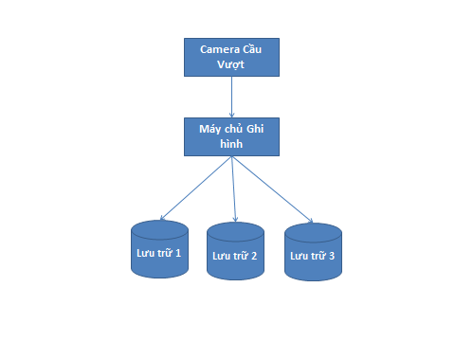

7.3. Luồng dữ liệu
Hệ thống camera cầu vợt hiện tại bao gồm 11 camera đặt tại các vị trí cầu vượt cách xa camera CCTV, và 1 máy chủ ghi hình video đặt tại trung tâm điều hành CMO. Ổ cứng lưu trữ dung lượng: 22TB, có thể lưu trữ dữ liệu của 11 camera cầu vượt trong thời gian 35 đến 45 ngày.
- Camera cầu vượt: Toàn hệ thống có 11 camera được lắp dọc tuyến, các dữ liệu lưu trữ gồm dữ liệu video và dữ liệu tình trạng, trạng thái hoạt động được lưu tại hệ thống lưu trữ trình bày trên sơ đồ.
- Máy chủ ghi hình: Có chức năng quản lý, lưu trữ dữ liệu video hệ thống camera vào trong thiết bị lưu trữ, cung cấp phần mềm quay quét, xem lại dữ liệu video.

8. Hệ thống biển báo thông tin thay đổi VMS

8.1. Các thành phần chung
Hệ thống biển báo thông tin thay đổi VMS bao gồm 8 biển báo sử dụng công nghệ Led cao cấp, được bố trí dọc tuyến cao tốc nhằm cung cấp thông tin đa dạng, kịp thời đến lái xe như các thông tin về tình trạng tuyến đường, thông tin thời tiết và nhiều thông tin hữu ích khác… hỗ trợ lái xe lưu thông an toàn, thoải mái. Các biển VMS được kết nối với hệ thống quản lý giao thông, giúp người điều hành giao thông có thể chỉnh sửa nội dung từ trên trung tâm điều hành, VMS có chức năng hiển thị nội dung tự động theo thời gian thực dựa trên dữ liệu hệ thống quản lý giao thông thu thập từ camera VDS và người điều hành giao thông. Ngoài ra thiết bị có thể hiển thị hình ảnh dưới dạng nhị phân và có chức năng hiển thị nội dung khẩn cấp khi mất kết nối với trung tâm điều hành.

8.2. Sơ đồ cấu trúc biển VMS
Bảng hiển thị của hệ thống VMS được cấu tạo từ nhiều khối nhỏ hơn. Số lương các khối được quyết định bởi kích cỡ của biển tổng thể. Sơ đồ khối của hai loại biển VMS được nêu ở trên.
Bên cạnh các khối hiển thị, mỗi biển VMS đều có IPC riêng. Thiết bị này điều khiển trực tiếp hoạt động của toàn biển. Thực tế thiết bị này là một máy tính được cài hệ điều hành nhúng Window XP và các phần mềm điều khiển. Dữ liệu được gửi đến các mạch quét LED từ IPC sẽ được xử lý bởi một nhóm mạch đồ họa.
Mỗi một khối hiển thị đều có mạch quét riêng. Mạch này sử dụng dữ liệu từ IPC, mạch xử lý hình ảnh để điều khiển tất cả các điểm ảnh và các thành phần chức năng khác (quạt, độ sáng tối, phát hiện cửa tủ mở, cảm biến ánh sáng và nhiệt độ)
Bảng LED tổng thể sử dụng điện lưới 220VAC, các thành phần sử dụng điện một chiều đều được cấp nguồn từ các bộ biết đổi được đặt ở bên trong,
Sở đồ đấu nối dữ liệu và nguồn được thể hiện ở dưới đây:
- VMS cỡ nhỏ:
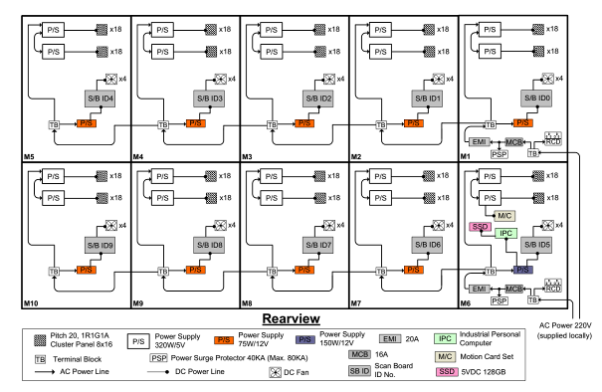
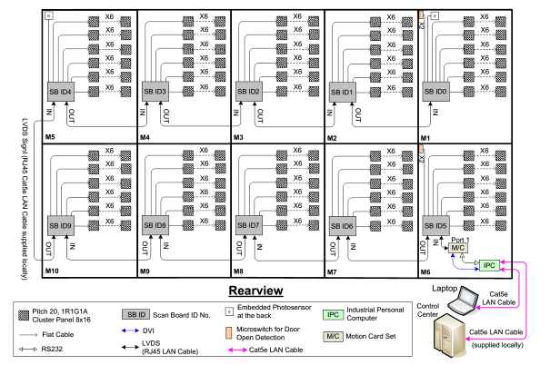
- VMS cỡ to:
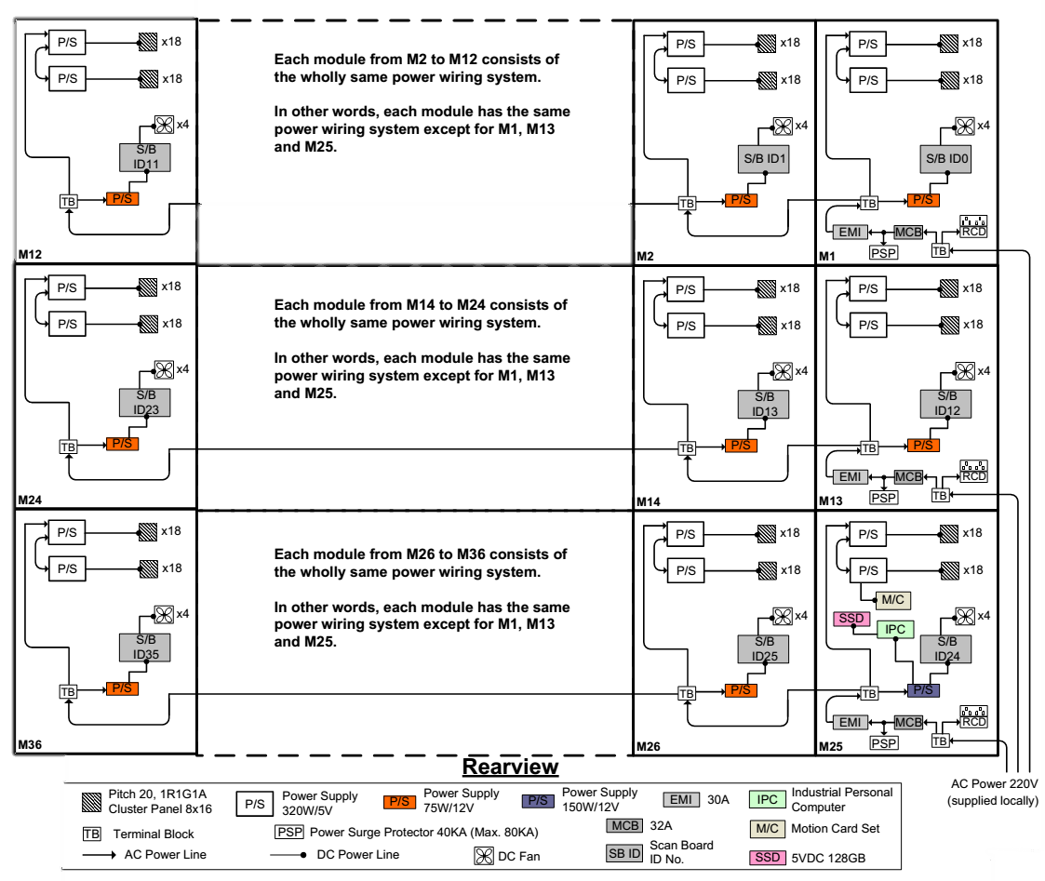
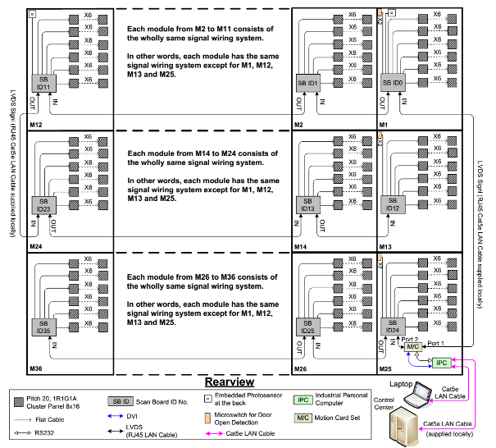

8.3. Cập nhật nội dung hiển thị khẩn cấp trên VMS
Chạy phần mềm VNHP-CTL1.1 Trên máy chủ VMS.
Kết nối với VMS bằng cách gõ địa chỉ IP của VMS vào của sổ thiết lập, cổng giao tiếp là 1000 với số ID phù hợp
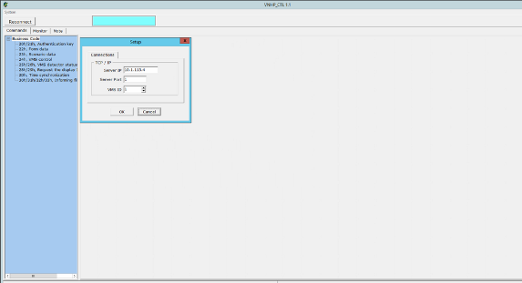
Gửi yêu cầu cho phép truy cập bằng cách ấn vào nút “Run(20H)”, mã truy cập sẽ được hiển thị tại ô trống phía dưới.
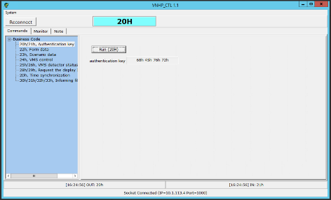

Tại VNC, kết nối với VMS thử nghiệm, kiểm tra thẻ theo dõi, có thể thấy các dữ liệu “nhận” và “gửi”
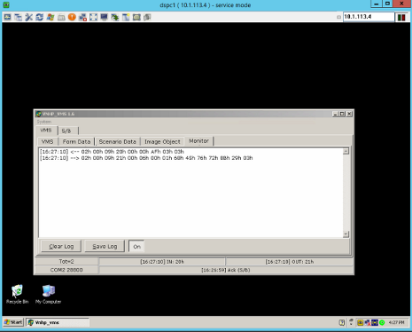
nhập chuỗi ký tự thử nghiệm vào “String data”, lựa chọn các định dạng cho ký tự, có thể thêm hoặc điều chỉnh các dữ liệu này bằng 2 nút “insert” và “update”. Cuối cùng để gửi dữ liệu, ấn nút RUN(22H)
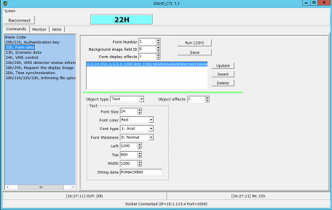
tạo kịch bản hiển thị thử nghiệm bằng cách lựa chọn các dữ liệu ký tự vừa chọn và thời gian hiển thị, sau đó ấn insert. Cuối cùng để gửi dữ liệu đến máy tính cục bộ ấn “RUN(23H)”
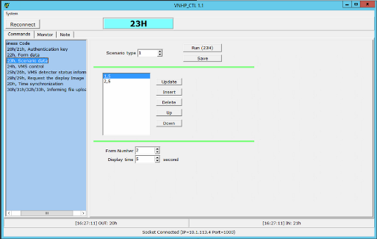
Khởi động lại IPC, bật tắt bảng hiển thị bằng cách chọn câu lệnh và ấn nút “Run(24H)”.
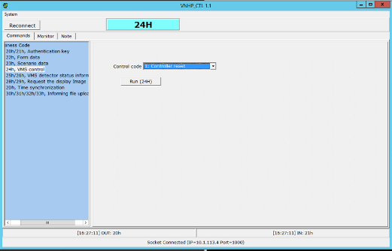

Kiểm tra thông tin trạng thái hoạt động bằng cách ấn vào nút “Run(25H)”. các thông tin về trạng thái hoạt động có thể được nhìn thấy trên cửa sổ.
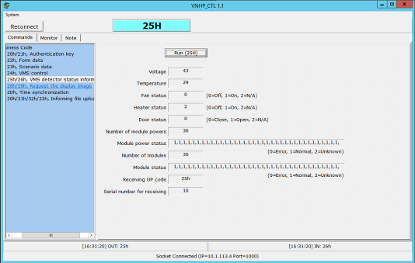
Lấy dữ liệu hiển thị tức thời bằng cách ấn vào nút “Run(28H) hình ảnh có thể được nhìn thấy sau khi toàn bộ các dữ liệu điểm ảnh được tải về
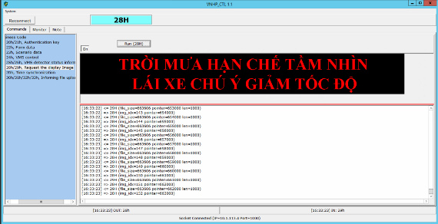
Mỗi lần ấn nút “RUN”, máy chủ sẽ gửi mã hex tương ứng. Việc này có thể được xác nhận tại phần mềm trên IPC, trong thẻ theo dõi. Sau IPC sẽ gửi dữ liệu tương ứng với mã hex đã nhận được lại máy chủ. Việc này được thể hiện trên cửa sổ VNHP_CTL 1.1.

9. Hệ thống tổng đài nội bộ
Hệ thống điện thoại nội bộ, thông tin liên lạc trên toàn tuyến sử dụng công nghệ VoIP (Voice over Internet Protocol ), hệ thống trang bị các điện thoại IP cho Lãnh đạo, nhân viên tổng đài, và nhân viên tại các trạm thu phí. Hệ thống được kết nối thông qua hệ thống truyến dẫn kỹ thuật số và được quản lý bằng thiết bị trung tâm xử lý cuộc gọi – Cisco Unified Communications Manager (CUCM) đặt tại trung tâm điều hành có chức năng duy trì liên lạc nội bộ giữa các trạm thu phí và trung tâm điều hành được thông suốt. Đối với các máy cho nhân viên trực tổng đài được cấu hình ghi âm cuộc gọi và giám sát lịch sử cuộc gọi, kết nối với hệ thống hotline của FPT.

10. Hệ thống cấp nguồn

10.1. Tổng quan chung
Hệ thống cấp nguồn bao gồm các tủ cấp nguồn cho hệ thống thiết bị ITS và các thiết bị lưu điện UPS. Các tủ cấp nguồn sử dụng nguồn điện từ các trạm biến áp trên tuyến để cung cấp cho các thiết bị trong hệ thống ITS. Hệ thống lưu điện UPS bao gồm UPS 40KVA, UPS 20KVA và UPS 10KVA đặt tại các phòng máy chủ trung tâm và trạm thu phí, các UPS 2KVA và 3KVA đặt tại cabin thu phí có chức năng cung cấp nguồn điện tạm thời cho hệ thống khi xảy ra sự cố về điện.

10.2. Công suất tiêu thụ điện của hệ thống ITS
STT | Khu vực | Công suất tiêu thụ
1 | Trung tâm điều hành | 60072W
2 | Trạm thu phí đầu tuyến | 75686.66W
3 | Trạm thu phí QL39 | 52774.26W
4 | Trạm thu phí QL38B | 47443.51W
5 | Trạm thu phí QL10 | 52774.26W
6 | Trạm thu phí cuối tuyến | 86296.26W
7 | Trạm thu phí TL353 | 34585.06W
8 | Trạm cân đầu tuyến | 4967.85W
9 | Thiết bị dọc tuyến | 40850W

10.3. Máy phát điện dự phòng
STT | Khu vực | Công suất
1 | Trung tâm điều hành | 220 KVA
2 | Trạm thu phí đầu tuyến | 150KVA
3 | Trạm thu phí QL39 | 110KVA
4 | Trạm thu phí QL38B | 88KVA
5 | Trạm thu phí QL10 | 110KVA
6 | Trạm thu phí cuối tuyến | 165KVA, dự phòng 60KVA
7 | Trạm thu phí TL353 | 88KVA, dự phòng 10KVA
8 | Trạm cân Đình Vũ | 15KVA, dự phòng 12KVA

10. 4. Hệ thống thiết bị lưu điện UPS
STT | Thiết bị UPS | Công suất (kW) | Số lượng
I | Trung tâm điều hành
1 | UPS 20 KVA | 16 | 1
2 | UPS 40 KVA | 32 | 2
II | Trạm thu phí đầu tuyến
1 | UPS 20KVA | 16 | 1
2 | UPS 2KVA | 1.2 | 16
III | Trạm thu phí QL39
1 | UPS 10KVA | 8 | 1
2 | UPS 2KVA | 1.2 | 12
IV | Trạm thu phí QL38B
1 | UPS 10KVA | 8 | 1
2 | UPS 2KVA | 1.2 | 9
V | Trạm thu phí QL10
1 | UPS 10KVA | 8 | 1
2 | UPS 2KVA | 1.2 | 12
VI | Trạm thu phí cuối tuyến
1 | UPS 20KVA | 16 | 1
2 | UPS 2KVA | 1.2 | 18
VII | Trạm thu phí TL353
1 | UPS 10KVA | 8 | 1
2 | UPS 2KVA | 1.2 | 6
VIII | Trạm cân Đình Vũ
1 | UPS 2KVA | 1.2 | 3

10.5. Trạm biến áp cấp nguồn toàn tuyến
Toàn tuyến có 23 trạm biến áp – Tổng công suất: 3.220 KVA

11. Quy định vận hành kỹ thuật hệ thống

11.1. Tiếp nhận thông tin về hệ thống
Tổ Công nghệ phải duy trì liên lạc, ứng trực liên tục 24/7 để có thể tiếp nhận các thông tin báo sự cố về hệ thống giao thông thông minh từ Phòng QLVH, QLTP tại Trung tâm điều hành và các trạm thu phí, trạm cân. Thông tin được tiếp nhật trực tiếp hoặc thông qua gọi điện thoại, các nhóm Zalo phục vụ công việc.
Sau khi tiếp nhận thông tin báo lỗi hệ thống, Phòng Công nghệ nhanh chóng xác minh lại thông tin sự cố hệ thống, tìm ra nguyên nhân và khắc phục kịp thời. Đối với tính cấp bách của thông tin liên quan được tiếp nhận như thông tin báo sự cố, phát sinh sự cố, cán bộ đang ứng trực theo từng khu vực phải chủ động xử lý, trong trường hợp không thể xử lý được ngay cần nhanh chóng báo cáo trên các nhóm Zalo liên quan, sau đó tiến hành xử lý theo chỉ đạo của cấp trên.

11.2. Chỉ đạo công việc
Lãnh đạo Phòng chỉ đạo công việc tới các thành viên trong Bộ phận thông qua nhóm Zalo hoặc điện thoại, các công việc giao cho Tổ Công nghệ, Tổ trưởng tổ Công nghệ sẽ phân công công việc cho các Tổ viên theo nội dung chỉ đạo và sau đó báo cáo lại kết quả.

11.3. Giao ca
Các thành viên thuộc Tổ Công nghệ khi thực hiện giao ca phải bàn giao các nội dung dưới đây và người nhận bàn giao phải tìm hiểu cũng như nắm rõ các nội dung đặc biệt, không được bỏ sót công việc:
- Tình trạng hệ thống ITS trong khu vực phụ trách;
- Nội dung kế hoạch cần thiết cho việc quản lý hạ tầng hệ thống ITS (thi công sửa chữa bảo dưỡng thiết bị, sự cố,…);
- Các nội dung chỉ đạo của Lãnh đạo Công ty;
- Các nội dung khác cần thực hiện khi tiến hành giao ca (Kiểm tra tình trạng hư hỏng của thiết bị hệ thống ITS trong khu vực);
Những nội dung được đề cập bên trên phải được viết trong báo cáo công việc hàng ngày.

11.4. Quy định quản lý thiết bị, bảo mật thông tin
- Cán bộ nhân viên trong Bộ phận Công nghệ phải có trách nhiệm trong việc quản lý, bảo vệ tài sản, thiết bị công nghệ, ITS được Công ty giao trong phạm vi quản lý.
- Không được tự ý sử dụng trái quy định, sai quy trình vận hành, tự ý cấu hình làm sai lệch hệ thống, ảnh hưởng đến hoạt động của hệ thống ITS và ảnh hưởng đến uy tín của Công ty.
- Không được tự ý đưa thông tin, chia sẻ tài liệu liên quan đến cấu hình hệ thống ITS ra bên ngoài, khi chưa có sự cho phép của Lãnh đạo Công ty, trong trường hợp cố tình vi phạm sẽ bị xử lý theo quy định của Công ty.

11.5. Yêu cầu khi thực hiện việc đặc biệt
Trường hợp yêu cầu cần phải ứng trực hệ thống trong các ngày nghỉ Lễ, tết,… hoặc sự cố về thiên tai,… các thành viên Tổ Công nghệ phải sắp xếp ca trực theo quy định, trường hợp cần thiết các cán bộ khác thuộc Bộ phận Công nghệ cũng cần ứng trực để đảm bảo đủ nhân sự.

11.6. Công việc hàng ngày

11.6.1. Nhân viên trực tại CMO
Theo phân công công việc hiện tại, tại Trung tâm điều hành đang làm việc theo giờ hành chính, làm từ thứ 2 đến thứ 6. Do vậy, công tác kiểm tra hệ thống tại Trung tâm điều hành được thực hiện theo giờ hành chính, trong các trường hợp xảy ra sự cố cán bộ ứng trực tại Khu vực 1 sẽ tiếp cận ban đầu. Về công việc kiểm tra hệ thống hàng ngày như sau:
Công việc | Thành phần công việc | Khối lượng
Kiểm tra trên polestar | - Kiểm tra trên polestar | 1 lần
Dữ liệu thu phí | - Kiểm tra dữ liệu thu phí trên máy chủ:  + Kiểm tra tình trạng backup tự động;  + Kiểm tra dung lượng Database;  + Kiểm tra bất thường dữ liệu | 1 lần
Dữ liệu Cân tải trọng | - Kiểm tra dữ liệu OMS trên máy chủ:  + Kiểm tra tình trạng backup tự động;  + Kiểm tra dung lượng Database;  + Kiểm tra bất thường dữ liệu | 1 lần
Dữ liệu ITS | - Kiểm tra dữ liệu ITS trên máy chủ DB1, DB2:  + Kiểm tra tình trạng backup tự động;  + Kiểm tra dung lượng Database;  + Kiểm tra bất thường dữ liệu | 1 lần
Kiểm tra máy vật lý | -Kiểm tra máy chủ vật lý:  + Kiểm tra xóa dữ liệu rác, giải phóng bộ nhớ;  + Kiểm tra các event và xử lý các vấn đề nếu có. | 1 lần
Kiểm tra máy ảo | -Kiểm tra máy chủ ảo:  + Kiểm tra xóa dữ liệu rác, giải phóng bộ nhớ;  + Kiểm tra các event và xử lý các vấn đề nếu có. | 1 lần
Cluster | -Kiêm tra cluster | 1 lần
Firewall | - Kiểm tra firewall | 1 lần
VNPT | - Kiểm tra modem VNPT | 1 lần/tuần
Tường màn hình lớn | -Kiểm tra 3 tường màn hình lớn  + Kiểm tra các module màn hình;  + Kiểm tra xóa dữ liệu rác, giải phóng bộ nhớ;  + Kiểm tra các event và xử lý các vấn đề nếu có. | 1 lần
Stogare | -Kiểm tra Stograre | 1 lần

11.6.2. Nhân viên trực tại các trạm thu phí, trạm cân
Công tác ứng trực tại các trạm thu phí, trạm cân đang được thực hiện 24/24h bởi Tổ Công nghệ. Do lực lượng nhân sự còn mỏng chưa đầy đủ, nên thời gian trực được chia ra như sau: Ca ngày (từ 8h00 đến 17h00), kíp tối ( từ 17h00 đến 21h00), ca đêm ( từ 20h00 đến 8h00 ngày hôm sau). Về các công việc thực hiện được thể hiện cơ bản như sau:
a. Ca ngày
STT | Công việc | Khối lượng
1 | Nhận giao ca với cán bộ trực ca đêm | 1 lần
2 | Tiếp nhận thông tin về tình trạng hệ thống thu phí tại trạm từ cán bộ Tổ giám sát hậu kiểm (GSHK) trạm | Theo thời gian trực
3 | Kiểm tra tình trạng thiết bị toàn tuyến trên hệ thống phần mềm polestar, cần nắm bắt thông tin về nguyên nhân lỗi thiết bị trên toàn tuyền và thông tin lại Phòng QTVH và Phòng QLTP khi cần thiết | 1 lần, khi phát sinh sự cố
4 | Kiểm tra thiết bị hệ thống trong phòng máy chủ, các máy chủ dữ liệu | 2 lần sáng/chiều, khi phát sinh sự cố
5 | Phối hợp Tổ GSHK trạm kiểm tra dữ liệu thu phí (video, hình ảnh, giao dịch thu phí), trong trường hợp phát hiện gián đoạn video thì lập biên bản lại | Theo thực tế
6 | Kiểm tra thiết bị hệ thống dưới tại làn và trong cabin | 2 lần sáng/chiều, khi phát sinh sự cố
7 | Kiểm tra thiết bị trên giá long môn | 1 lần, khi phát sinh sự cố
8 | Ứng trực tiếp nhận thông tin sự cố hệ thống từ các Phòng liên quan; | Theo thời gian trực
9 | Kiểm tra thiết bị ITS trên tuyến theo khu vực phân công | 1 lần/ tuần, khi phát sinh sự cố
10 | Tổng hợp báo cáo, nhật ký kiểm tra hệ thống | Tối thiểu 1 giờ
11 | Bàn giao ca với cán bộ trực kíp tối | 1 lần
b. Kíp tối
STT | Công việc | Khối lượng
1 | Nhận giao ca với cán bộ trực ca ngày | 1 lần
2 | Tiếp nhận thông tin về tình trạng hệ thống thu phí tại trạm từ cán bộ Tổ GSHK trạm | Theo thời gian trực
3 | Kiểm tra tình trạng thiết bị toàn tuyến trên hệ thống phần mềm polestar, cần nắm bắt thông tin về nguyên nhân lỗi thiết bị trên toàn tuyền và thông tin lại Phòng QTVH và Phòng QLTP khi cần thiết | 1 lần, khi phát sinh sự cố
4 | Kiểm tra thiết bị hệ thống trong phòng máy chủ, các máy chủ dữ liệu | 1 lần
5 | Phối hợp Tổ GSHK trạm kiểm tra dữ liệu thu phí (video, hình ảnh, giao dịch thu phí), trong trường hợp phát hiện gián đoạn video thì lập biên bản lại | Theo thực tế
6 | Kiểm tra thiết bị hệ thống dưới tại làn và trong cabin | 1 lần, khi phát sinh sự cố
7 | Kiểm tra thiết bị trên giá long môn | khi phát sinh sự cố
8 | Ứng trực tiếp nhận thông tin sự cố hệ thống từ các Phòng liên quan; | Theo thời gian trực
9 | Kiểm tra thiết bị ITS trên tuyến theo khu vực phân công | Khi phát sinh sự cố
10 | Tổng hợp báo cáo, nhật ký kiểm tra hệ thống | Tối thiểu 1 giờ
11 | Bàn giao ca với Kíp tối | 1 lần
c. Ca đêm
STT | Công việc | Khối lượng
1 | Nhận giao ca với cán bộ trực kíp tối | 1 lần
2 | Tiếp nhận thông tin về tình trạng hệ thống thu phí tại trạm từ cán bộ Tổ GSHK trạm | Theo thời gian trực
3 | Kiểm tra tình trạng thiết bị toàn tuyến trên hệ thống phần mềm polestar, cần nắm bắt thông tin về nguyên nhân lỗi thiết bị trên toàn tuyền và thông tin lại Phòng QTVH và Phòng QLTP khi cần thiết | 1 lần, khi phát sinh sự cố
4 | Kiểm tra thiết bị hệ thống trong phòng máy chủ, các máy chủ dữ liệu | 2 lần, khi phát sinh sự cố
5 | Phối hợp Tổ GSHK trạm kiểm tra dữ liệu thu phí (video, hình ảnh, giao dịch thu phí), trong trường hợp phát hiện gián đoạn video thì lập biên bản lại | Theo thực tế
6 | Kiểm tra thiết bị hệ thống dưới tại làn và trong cabin | 2 lần, khi phát sinh sự cố
7 | Kiểm tra thiết bị trên giá long môn | Khi phát sinh sự cố
8 | Ứng trực tiếp nhận thông tin sự cố hệ thống từ các Phòng liên quan; | Theo thời gian trực
9 | Kiểm tra thiết bị ITS trên tuyến theo khu vực phân công | Khi phát sinh sự cố
10 | Tổng hợp báo cáo, nhật ký kiểm tra hệ thống | Tối thiểu 3 giờ
11 | Bàn giao ca với cán bộ trực ca ngày | 1 lần

12. Phụ lục
(Phụ lục 1: Danh sách Camera, loa cầu vượt)
TT | Vị trí lắp đặt | Lý trình | Camera | Loa phóng thanh
1 | Lắp camera tại cầu cạn khu vực Công trình chào mừng Đại hội Đảng | Km2+250 | Camera01 | Loa01
2 | Cầu vượt dân sinh B-36 | Km8+355 | Camera02 | Loa02
3 | Cầu vượt dân sinh B-37 | Km12+050 | Camera03 | Loa03
4 | Cầu vượt dân sinh B-38 | Km14+891 | Camera04 | Loa04
5 | Cầu vượt dân sinh B-22 | Km22+840 | Camera05 | Loa05
6 | Cầu vượt dân sinh A3-03 | Km27+260 |  | Loa06
7 | Cầu vượt dân sinh A4-01 | Km36+157 | Camera06 | Loa07
8 | Cầu vượt dân sinh B-44 | Km39+612 |  | Loa08
9 | Cầu vượt dân sinh B-46 | Km50+217 | Camera07 | Loa09
10 | Cầu vượt dân sinh A5-01 | Km52+400 | Camera 08 | Loa 10
11 | Cầu vượt dân sinh B-47 | Km58+150 | Camera 11 | Loa 11
12 | Cầu vượt dân sinh B-30 | Km69+769 | Camera 9 | Loa 12
13 | Cầu B-49 | Km74+471 |  | Loa 13
14 | Cầu vượt dân sinh B-50 | Km78+100 |  | Loa 14
15 | Cầu vượt dân sinh A8-02 | Km89+340 | Camera 10 | Loa 15
16 | Cầu vượt dân sinh A10-02 | Km103+024 |  | Loa 16
17 | Trung tâm điều hành CMO | Km2+270 | Đầu ghi hình

(Phụ lục 2: Tổng hợp kết nối, cấp nguồn thiết bị ITS trên tuyến)
Lý trình | CCTV | VDS | VMS | Switch L2 | Switch L3 | Trạm  biến áp
Km1+140(HP-HN) | CCTV1 |  |  | DTS-CMO-Access-IE2000-01 | CMOL3  192.168.100.1  192.168.100.2 | T1
Km1+980(HN-HP) | CCTV2 | VDS1 |  | DTS-CMO-Access-IE2000-02 |  | T2
Km3+905(HP-HN) | CCTV3 |  |  | DTS-CMO-Access-IE2000-03 |  | T2
Km5+895(HN-HP) | CCTV4 | VDS2 |  | DTS-CMO-Access-IE2000-04 |  | T2
Km7+305(HN-HP) | CCTV5 |  |  | DTS-CMO-Access-IE2000-05 |  | T4
Km9+505(HN-HP) | CCTV6 | VDS3 |  | DTS-CMO-Access-IE2000-06 |  | T4
Km10+570 |  |  | VMS1 | DTS-Begin-Access-IE2000-01 | DTL3  192.168.100.3  192.168.100.4 | T4
Km11+40(HP-HN) | CCTV7 | VDS4 |  | DTS-Begin-Access-IE2000-02 |  | T4
Km12+505(HN-HP) | CCTV8 |  |  | DTS-Begin-Access-IE2000-03 |  | T4
Km14+405(HN-HP) | CCTV9 |  |  | DTS-Begin-Access-IE2000-04 |  | T4
Km16+405(HN-HP) | CCTV10 |  |  | DTS-Begin-Access-IE2000-05 |  | T4
Km18+400(HP-HN) | CCTV11 |  | VMS2 | DTS-Begin-Access-IE2000-06 |  | T5
Km21+30(HN-HP) | CCTV12 | VDS5 |  | DTS-Begin-Access-IE2000-07 |  | T5
Km23+210(HN-HP) | CCTV13 | VDS6 | VMS3 | DTS-NH39-Access-IE2000-01 | QL39L3  192.168.100.5  192.168.100.6 | T7
Km25+390(HN-HP) | CCTV14 |  |  | DTS-NH39-Access-IE2000-02 |  | T7
Km27+100(HN-HP) | CCTV15 |  |  | DTS-NH39-Access-IE2000-03 |  | T7
Km29+300(HN-HP) | CCTV16 |  |  | DTS-NH39-Access-IE2000-04 |  | T7
Km30+390(HP-HN) | CCTV17 |  |  | DTS-NH39-Access-IE2000-05 |  | T7
Km31+425(HP-HN) | CCTV18 |  |  | DTS-NH39-Access-IE2000-06 |  | T7
Km33+405(HN-HP) | CCTV19 |  |  | DTS-NH39-Access-IE2000-07 |  | T7
Km35+460(HN-HP) | CCTV20 |  |  | DTS-NH39-Access-IE2000-08 |  | T7
Km37+660(HN-HP) | CCTV21 |  |  | DTS-MO-Access-IE2000-01 | BTL3  192.168.100.7  192.168.100.8 | T13
Km38+400(HN-HP) | CCTV22 |  |  | DTS-MO-Access-IE2000-02 |  | T13
Km39+505(HN-HP) | CCTV23 |  |  | DTS-MO-Access-IE2000-03 |  | T13
Km41+505(HN-HP) | CCTV24 |  |  | DTS-MO-Access-IE2000-04 |  | T13
Km43+505(HN-HP) | CCTV25 |  |  | DTS-MO-Access-IE2000-05 |  | T13
Km45+500(HP-HN) | CCTV26 |  | VMS4 | DTS-MO-Access-IE2000-06 |  | T13
Km47+515(HN-HP) | CCTV27 |  |  | DTS-MO-Access-IE2000-07 |  | T14
Km48+830(HN-HP) | CCTV28 |  |  | DTS-NH38B-Access-IE2000-01 | QL38L3  192.168.100.9  192.168.100.10 | T14
Km49+740(HN-HP) | CCTV29 | VDS7 |  | DTS-NH38B-Access-IE2000-02 |  | T14
Km51+500(HP-HN) | CCTV30 | VDS8 |  | DTS-NH38B-Access-IE2000-03 |  | T18
 |  |  | VMS5 | DTS-NH38B-Access-IE2000-04 |  | T18
Km53+600(HN-HP) | CCTV31 |  |  | DTS-NH38B-Access-IE2000-05 |  | T18
Km55+305(HN-HP) | CCTV32 |  |  | DTS-Service-Access-IE2000-01 | TDVL3  192.168.100.11  192.168.100.12 | T18
Km57+305(HN-HP) | CCTV33 |  |  | DTS-Service-Access-IE2000-02 |  | T18
Km59+305(HN-HP) | CCTV34 |  |  | DTS-Service-Access-IE2000-03 |  | T18
Km61+305(HN-HP) | CCTV35 |  |  | DTS-Service-Access-IE2000-04 |  | T19
Km63+305(HN-HP) | CCTV36 |  |  | DTS-Service-Access-IE2000-05 |  | T19
Km65+425(HN-HP) | CCTV37 |  |  | DTS-NH10-Access-IE2000-01 | QL10L3  192.168.100.13  192.168.100.14 | T19
Km67+405(HN-HP) | CCTV38 |  |  | DTS-NH10-Access-IE2000-02 |  | T19
Km69+205(HN-HP) | CCTV39 |  |  | DTS-NH10-Access-IE2000-03 |  | T22
Km70+300(HN-HP) | CCTV40 |  |  | DTS-NH10-Access-IE2000-04 |  | T22
Km71+400(HP-HN) | CCTV41 |  | VMS6 | DTS-NH10-Access-IE2000-05 |  | T22
Km73+405(HN-HP) | CCTV42 | VDS9 |  | DTS-NH10-Access-IE2000-06 |  | T22
Km74+700(HP-HN) | CCTV43 | VDS10 |  | DTS-NH10-Access-IE2000-07 |  | T24
Km76+305(HN-HP) | CCTV44 |  | VMS7 | DTS-NH10-Access-IE2000-08 |  | T25
Km78+405(HN-HP) | CCTV45 |  |  | DTS-NH10-Access-IE2000-09 |  | T27
Km80+185(HN-HP) | CCTV46 |  |  | DTS-NH10-Access-IE2000-10 |  | T27
Km82+305(HN-HP) | CCTV47 |  |  | DTS-NH10-Access-IE2000-11 |  | T27
Km84+305(HN-HP) | CCTV48 |  |  | DTS-End-Access-IE2000-01 | CTL3  192.168.100.15  192.168.100.16 | T27
Km86+255(HN-HP) | CCTV49 |  |  | DTS-End-Access-IE2000-02 |  | T27
Km88+305(HN-HP) | CCTV50 |  |  | DTS-End-Access-IE2000-03 |  | T28
Km90+175(HN-HP) | CCTV51 |  |  | DTS-End-Access-IE2000-04 |  | T28
Km92+305(HN-HP) | CCTV52 |  |  | DTS-End-Access-IE2000-05 |  | T28
Km94+305(HP-HN) | CCTV53 |  |  | DTS-End-Access-IE2000-06 |  | T28
Km94+900 |  |  | VMS8 | DTS-End-Access-IE2000-07 |  | T28
Km95+000 |  | VDS11 |  | DTS-End-Access-IE2000-08 |  | T28
Km95+200 |  |  |  | DTS-End-Access-IE2000-353 |  | T28
Km96+460(HN-HP) | CCTV54 |  |  | DTS-End-Access-IE2000-09 |  | T29
Km98+705(HN-HP) | CCTV55 |  |  | DTS-End-Access-IE2000-10 |  | T29
Km101+305(HN-HP) | CCTV56 |  |  | DTS-End-Access-IE2000-11 |  | T31
Km103+105(HN-HP) | CCTV57 |  |  | DTS-End-Access-IE2000-12 |  | T31
Km105+320(HP-HN) |  |  |  | DTS-End-Access-IE2000-TramcanDV |  | T31
Km105+320(HP-HN) | CCTV58 | VDS12 |  | DTS-End-Access-IE2000-13 |  | T31

(Phụ lục 3: Biểu mẫu báo cáo tuần hiện trạng hệ thống ITS)
BỘ PHẬN CÔNG NGHỆ, PHÒNG KỸ THUẬT – CÔNG NGHỆ
BÁO CÁO TUẦN – HIỆN TRẠNG HỆ THỐNG ITS
Từ : 02/01/2023 ~ 08/01/2023
 |  |  |  |  |  |  |  |  |  |  |  |  |  |  |  |  |  |  |  |  |  |  | Phụ trách bộ phận |  |  |  |  |  |  | Tổ trưởng
 |  |  |  |  |  |  |  |  |  |  |  |  |  |  |  |  |  |  |  |  |  |  | Tên : Ngày : |  |  |  |  |  |  | Tên : Ngày :
1. Bảng thông tin thiết bị mới hư hỏng trong tuần
STT |  | Vị trí |  | Hệ thống |  |  |  |  |  |  |  | Ngày phát sinh |  |  |  |  |  | Tình trạng thiết bị |  |  |  |  |  |  |  |  |  |  |  |  | Đề xuất
1
2
2. Bảng thông tin gián đoạn video thu phí
STT |  | Trạm thu phí |  | Thời điểm gián đoạn |  |  |  |  |  |  |  | Camera |  |  |  |  |  | Nguyên nhân, tình trạng xử lý |  |  |  |  |  |  |  |  |  |  |  |  | Đề xuất
1
2
3. Trạng thái thiết bị hệ thống ITS
Thiết bị |  |  | Số lượng |  |  | Hoạt động |  |  |  |  | Bị hỏng |  |  |  |  |  | Ghi chú
VDS |  |  | 12
CCTV |  |  | 58
VMS |  |  | 8
CCV |  |  | 11
Thu phí |  |  | 62
Cân |  |  | 13
Loa tuyên truyền |  |  | 17
4. Thông tin lỗi giao dịch thu phí
STT | Trạm thu phí |  |  |  | Tổng |  | Làn thu phí |  |  |  |  |  |  |  |  |  |  |  |  |  |  |  |  |  |  |  |  |  | So sánh
 |  |  |  |  |  |  | 1 | 2 | 3 | 4 |  |  | 5 | 6 | 7 | 8 | 9 |  | 10 | 11 | 12 | 13 |  | 14 | 15 | 16 | SC | SC | Tuần trước |  |  | Tỉ lệ
1 | Trạm thu phí đầu tuyến |  |  |  |  |  |  |  |  |  |  |  |  |  |  |  |  |  |  |  |  |  |  |  | x | x
2 | Trạm thu phí QL39 |  |  |  |  |  |  |  |  |  |  |  |  |  |  |  |  |  |  | X | x | X |  | x | x | x
3 | Trạm thu phí QL38B |  |  |  |  |  |  |  |  |  |  |  |  |  |  |  | x |  | x | X | x | X |  | x | x | x
4 | Trạm thu phí QL10 |  |  |  |  |  |  |  |  |  |  |  |  |  |  |  | x |  | x | X | x | X |  | x | x | x
5 | Trạm thu phí cuối tuyến
6 | Trạm thu phí TL353 |  |  |  |  |  |  |  |  |  |  |  | x | X | x | x | x |  | x | X | x | X |  | x | x | x

(Phụ lục 4: Biểu mẫu báo cáo tháng hiện trạng hệ thống ITS)
BỘ PHẬN CÔNG NGHỆ, PHÒNG KỸ THUẬT – CÔNG NGHỆ
BÁO CÁO THÁNG – HIỆN TRẠNG HỆ THỐNG ITS
Từ : 01/01/2023 ~ 31/01/2023
 |  |  |  |  |  |  |  |  |  |  |  |  |  |  |  |  |  |  |  |  |  |  |  |  |  |  | Phụ trách bộ phận |  |  |  |  |  |  |  | Tổ trưởng
 |  |  |  |  |  |  |  |  |  |  |  |  |  |  |  |  |  |  |  |  |  |  |  |  |  |  | Tên : Ngày : |  |  |  |  |  |  |  | Tên : Ngày :
1. Bảng thông tin thiết bị mới hư hỏng trong tháng
STT |  | Vị trí |  | Hệ thống |  |  |  |  |  |  |  |  | Ngày phát sinh |  |  |  |  |  |  | Tình trạng thiết bị |  |  |  |  |  |  |  |  |  |  |  |  |  |  |  | Đề xuất
1
2
2. Bảng thông tin gián đoạn video thu phí
STT |  | Trạm thu phí |  | Thời điểm gián đoạn |  |  |  |  |  |  |  |  | Camera |  |  |  |  |  |  | Nguyên nhân, tình trạng xử lý |  |  |  |  |  |  |  |  |  |  |  |  |  |  |  | Đề xuất
1
2
3. Trạng thái thiết bị hệ thống ITS
Thiết bị |  |  | Số lượng |  |  | Hoạt động |  |  |  |  |  | Bị hỏng |  |  |  |  |  |  | Ghi chú
VDS |  |  | 12
CCTV |  |  | 58
VMS |  |  | 8
CCV |  |  | 11
Thu phí |  |  | 62
Cân |  |  | 13
Loa tuyên truyền |  |  | 17
4. Thống kê tiếp nhận thông tin
Hệ thống |  |  | Số lượng |  |  | Đã xử lý |  |  |  |  |  | Vượt cấp |  |  |  |  |  |  | Ghi chú
Thu phí
Quản lý giao thông
Kiểm tra tải trọng xe
5. Thông tin lỗi giao dịch thu phí
STT | Trạm thu phí |  |  |  | Tổng |  | Làn thu phí |  |  |  |  |  |  |  |  |  |  |  |  |  |  |  |  |  |  |  |  |  |  |  |  |  |  | So sánh
 |  |  |  |  |  |  | 1 | 2 |  | 3 | 4 |  |  | 5 |  | 6 | 7 | 8 | 9 |  |  | 10 | 11 | 12 |  | 13 |  | 14 | 15 | 16 |  | SC | SC | Tháng trước |  |  | Tỉ lệ
1 | Trạm thu phí đầu tuyến |  |  |  |  |  |  |  |  |  |  |  |  |  |  |  |  |  |  |  |  |  |  |  |  |  |  |  | x | x
2 | Trạm thu phí QL39 |  |  |  |  |  |  |  |  |  |  |  |  |  |  |  |  |  |  |  |  |  | X | x |  | X |  | x | x | x
3 | Trạm thu phí QL38B |  |  |  |  |  |  |  |  |  |  |  |  |  |  |  |  |  | x |  |  | X | X | x |  | X |  | x | x | x
4 | Trạm thu phí QL10 |  |  |  |  |  |  |  |  |  |  |  |  |  |  |  |  |  | x |  |  | X | X | x |  | X |  | x | x | x
5 | Trạm thu phí cuối tuyến
6 | Trạm thu phí TL353 |  |  |  |  |  |  |  |  |  |  |  |  | x |  | X | X | x | x |  |  | X | X | x |  | X |  | x | x | x
6. Thông tin bảo mật hệ thống
STT | Vị trí |  |  |  | Máy chủ |  |  |  | MT khai thác |  |  |  |  |  | MT hành chính |  |  |  |  |  | MT cân |  |  |  | MT thu phí |  |  |  |  |  | Chi tiết phát sinh lỗ hổng bảo mật, đề xuất
1 | Trung tâm điều hành |  |  |  |  |  |  |  |  |  |  |  |  |  |  |  |  |  |  |  | X |  |  |  | X
2 | Trạm thu phí đầu tuyến
3 | Trạm thu phí QL39
4 | Trạm thu phí QL38B
5 | Trạm thu phí QL10
6 | Trạm thu phí cuối tuyến
7 | Trạm thu phí TL353
8 | Trạm KTTTX Đình Vũ

(Phụ lục 5: Biểu mẫu báo cáo năm hiện trạng hệ thống ITS)
BỘ PHẬN CÔNG NGHỆ, PHÒNG KỸ THUẬT – CÔNG NGHỆ
BÁO CÁO NĂM – HIỆN TRẠNG HỆ THỐNG ITS
Từ : 01/01/2023 ~ 31/12/2023
 |  |  |  |  |  |  |  |  |  |  |  |  |  |  |  |  |  |  |  |  |  |  | Phụ trách bộ phận |  |  |  |  |  |  | Tổ trưởng
 |  |  |  |  |  |  |  |  |  |  |  |  |  |  |  |  |  |  |  |  |  |  | Tên : Ngày : |  |  |  |  |  |  | Tên : Ngày :
1. Bảng thông tin thiết bị hư hỏng chưa được xử lý trong năm
STT |  | Vị trí |  | Hệ thống |  |  |  |  |  |  |  | Ngày phát sinh |  |  |  |  |  | Tình trạng thiết bị |  |  |  |  |  |  |  |  |  |  |  |  | Đề xuất
1
2
2. Trạng thái thiết bị hệ thống ITS
Thiết bị |  |  | Số lượng |  |  | Hoạt động |  |  |  |  | Bị hỏng |  |  |  |  |  | Ghi chú
VDS |  |  | 12
CCTV |  |  | 58
VMS |  |  | 8
CCV |  |  | 11
Thu phí |  |  | 62
Cân |  |  | 13
Loa tuyên truyền |  |  | 17
3. Thống kê tiếp nhận thông tin
Hệ thống |  |  | Số lượng |  |  | Đã xử lý |  |  |  |  | Vượt cấp |  |  |  |  |  | Ghi chú
Thu phí
Quản lý giao thông
Kiểm tra tải trọng xe
4. Thông tin lỗi giao dịch thu phí
STT | Trạm thu phí |  |  |  | Tổng |  | Làn thu phí |  |  |  |  |  |  |  |  |  |  |  |  |  |  |  |  |  |  |  |  |  | So sánh
 |  |  |  |  |  |  | 1 | 2 | 3 | 4 |  |  | 5 | 6 | 7 | 8 | 9 |  | 10 | 11 | 12 | 13 |  | 14 | 15 | 16 | SC | SC | Năm trước |  |  | Tỉ lệ
1 | Trạm thu phí đầu tuyến |  |  |  |  |  |  |  |  |  |  |  |  |  |  |  |  |  |  |  |  |  |  |  | x | x
2 | Trạm thu phí QL39 |  |  |  |  |  |  |  |  |  |  |  |  |  |  |  |  |  |  | X | x | X |  | x | x | x
3 | Trạm thu phí QL38B |  |  |  |  |  |  |  |  |  |  |  |  |  |  |  | x |  | x | X | x | X |  | x | x | x
4 | Trạm thu phí QL10 |  |  |  |  |  |  |  |  |  |  |  |  |  |  |  | x |  | x | X | x | X |  | x | x | x
5 | Trạm thu phí cuối tuyến
6 | Trạm thu phí TL353 |  |  |  |  |  |  |  |  |  |  |  | x | X | x | x | x |  | x | X | x | X |  | x | x | x

